Мануал к Microsoft AD

Для создания Microsoft AD мы будем использовать виртуальную машину, настроенную в Oracle VM VirtualBox, так же нам понадобится образ Windows Server (в нашем случае это будет Windows Server 2016). Данная инструкция будет дублировать большинство информации из уроков Mircosoft ([ссылка](https://www.youtube.com/watch?v=rJJKYe5VECk&list=PLVDsxiCH_PqTmAfUghWjWDIbZcVhKYwRO)).

Microsoft AD является многоранговой сетью, где есть компьютер, который выполняет особенные функции и такой компьютер называется Контроллером Домена.

**Разницу между одноранговой и многоранговой сетью можно также посмотреть в данных видео, либо на сайте Microsoft.

Именно на контроллере домена установлена служба Active Directory. Так что первая часть данной инструкции будет посвящена именно настройке и работе с контроллером домена.

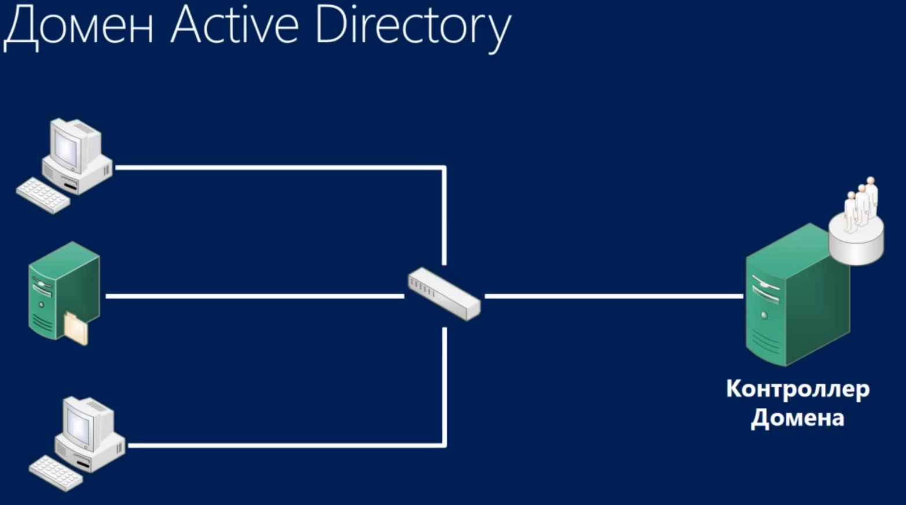

Контроллер домена – это не более чем компьютер, который хранит данные о пользователях, компьютерах и правил, применённым к ним. Для того, чтобы пользователь мог обратиться к AD необходимо наличие DNS-сервера, который укажет путь пользователю до AD.

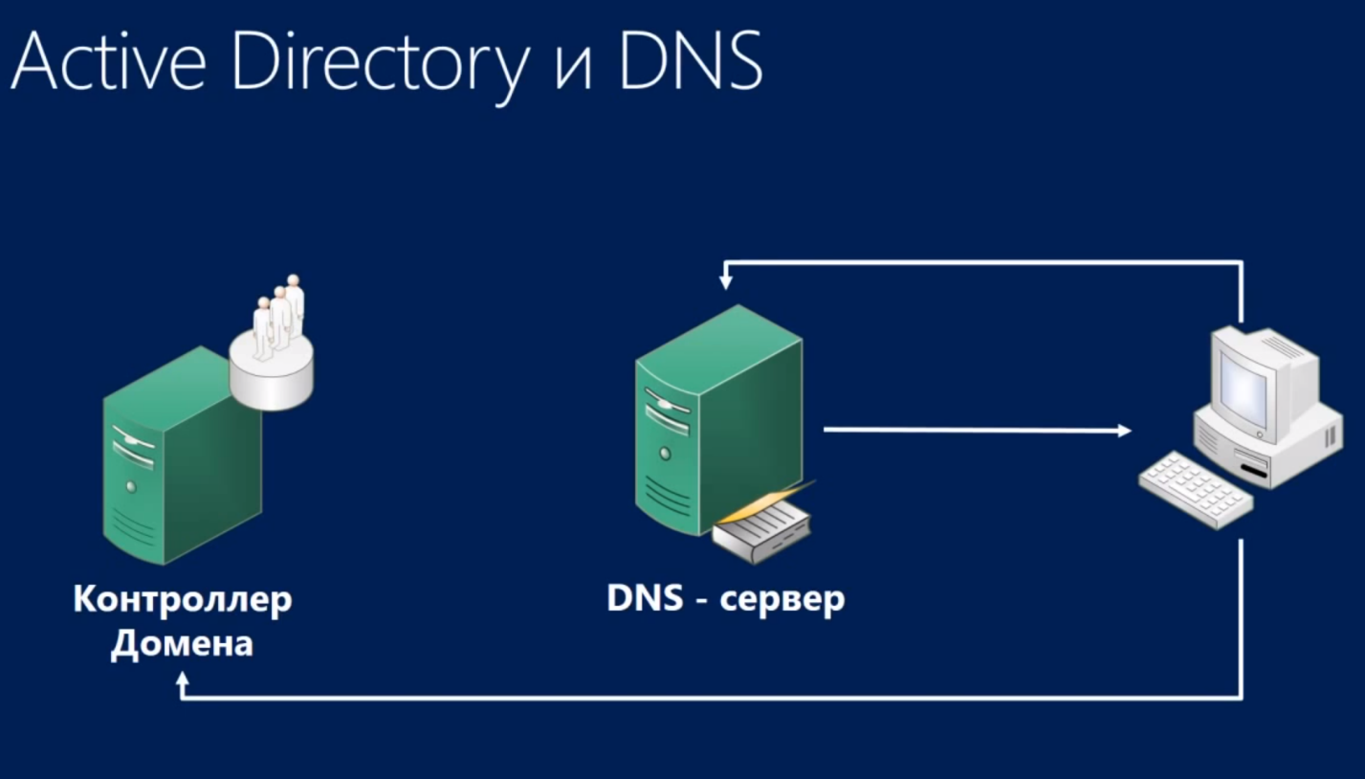

Необходимо понимать, что контроллер домена должен быть подвергнуть репликации.

Ниже приведу пример для того, чтобы показать, как может быть устроена доменная структура компании (так что можно интуитивно догадаться, что такое дерево доменов и лес доменов):  
  
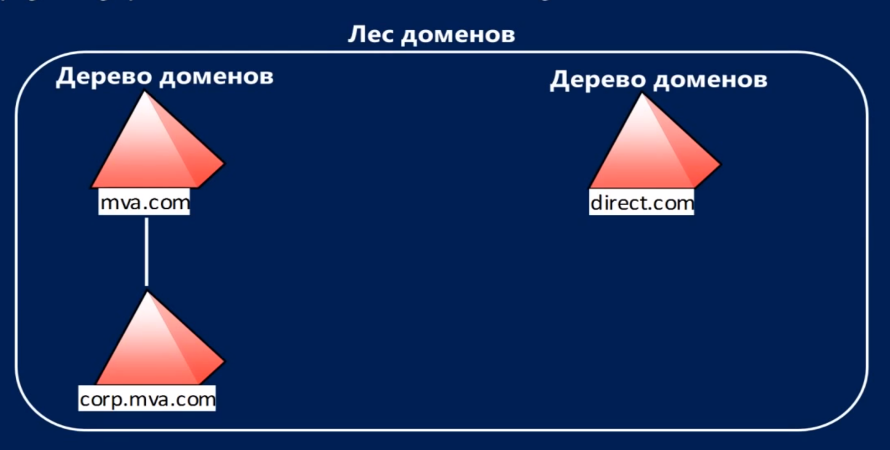

**Глава 1**

Итак, для начала мы запускаем нашу виртуальную машину и открываем диспетчер серверов.   
Теперь необходимо добавить службу AD на нашу VM.   
Для этого проходим во вкладку Управление 🡪 Добавление роли и компоненты.

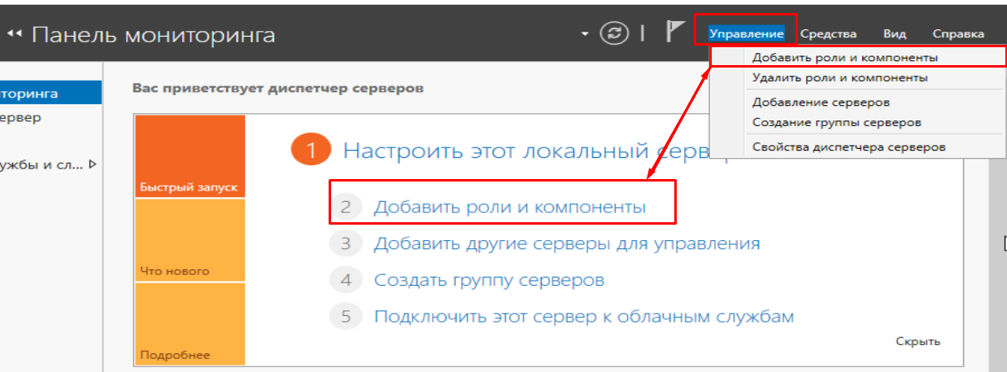

**Или просто со стартового экрана.

* В «Тип установки» выбираем «Установка ролей или компонентов».
* Выбираем наш сервер во вкладке «Выбор сервера».
* Во вкладке «Роли сервера» находим «Доменные службы Active Directory» («Active Directory domain services»).
* Нажимаем «Добавить компоненты» (Это необходимые компоненты, которые будут установлены вместе с основными пакетами).
* Переходим во вкладку «Подтверждение» и нажимаем «Установить».

После завершения установки нам необходимо перезагрузить сервер и пройти в «Уведомления» 🡪 «Повысить роль этого сервера до уровня контроллера домена» 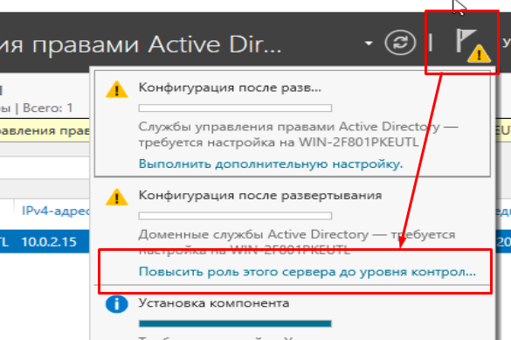

После чего мы выбираем пункт «Добавить новый лес» и вводим имя нового домена. В нашем случае возьмём имя testdomain.com.

В параметры контроллера вводим пароль.

В разделе «Проверка предварительных требований» нажимаем «Установить».

После перезапуска системы, мы заходим в «Средства» 🡪 «Пользователи и компьютеры Active Directory».

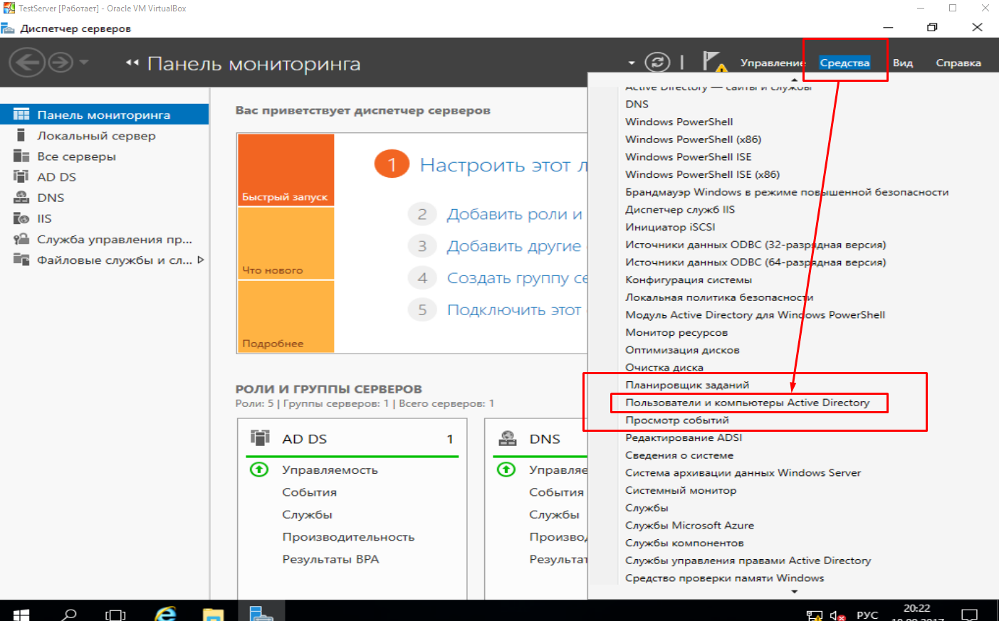

В новом окне мы увидим структуру нашего домена. В дереве домена содержаться все папки и структуры, а также пользователи.

Для создания подразделения нам необходимо нажать ПКМ на имени домена и выбрать пункт «Создать». Далее мы увидим весь список объектов, которые можно создать внутри домена.

Выберем подразделение в данном случае.

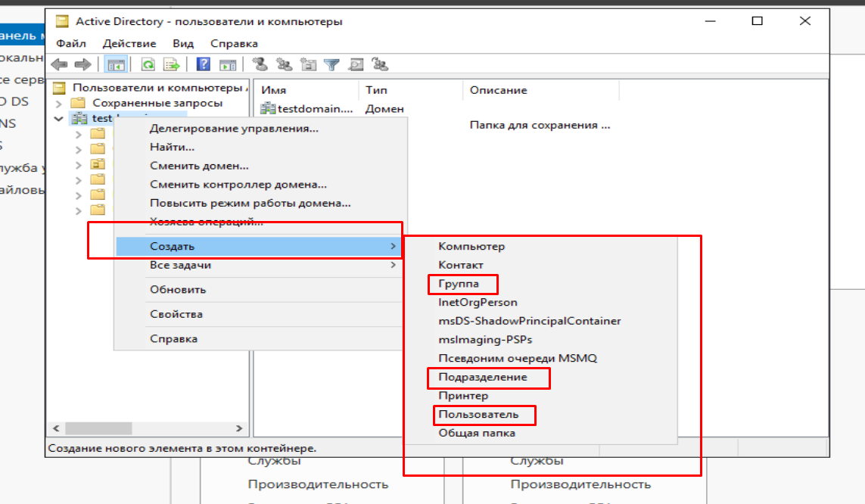

**Все те же функции можно выполнить через PowerShell. Для этого опять же рекомендую посмотреть вводный курс от компании Microsoft. (<https://www.youtube.com/watch?v=ZTnLg9CzZZQ&index=2&list=PLVDsxiCH_PqTmAfUghWjWDIbZcVhKYwRO>)

После того, как мы создали подразделение, мы можем начать создание нового пользователя.

Для этого мы можем опять же навести мышь на новое подразделение и нажать ПКМ, после чего выбрать «Создать» 🡪 «Пользователь», либо можем воспользоваться меню инструментов вверху окна и нажать на соответствующую кнопку.

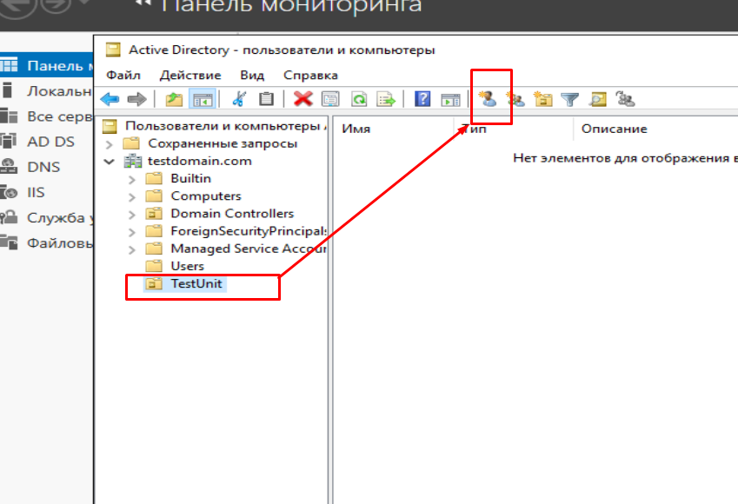

В новом окне необходимо заполнить все необходимые данные нового пользователя, такие как:

* Имя
* Фалимия
* Инициалы
* Полное имя
* Имя входа пользователя
* Выбрать необходимый домен, если у Вас их несколько

После этого Вам потребуется выбрать пароль и указать настройки («Запретить смену пароля пользователем», «Требование смены пароля при первом входе» и т.д.)

После создания пользователя все эти данные можно изменить или дополнить, нажав ПКМ на него и перейти в «Свойства».

При необходимости добавить группу, Вам потребуется проделать похожую процедуру:

* Нажать на необходимую кнопку в меню инструментов
* Выбрать имя группы, область действия и тип группы

Для того, чтобы добавить пользователя в группу, Вам необходимо зайти в свойство группы, перейти во вкладку «Члены группы» и нажать кнопку «Добавить».

В поле «Введите имена выбираемых объектов» необходимо ввести имя пользователя (в данном поле работает автодополнение, т.е. можно ввести только часть текста и нажать Tab, после чего имя пользователя само дополнится, если такое есть в системе)

**Глава 2**

Данная глава будет описывать настройку со стороны пользователя.

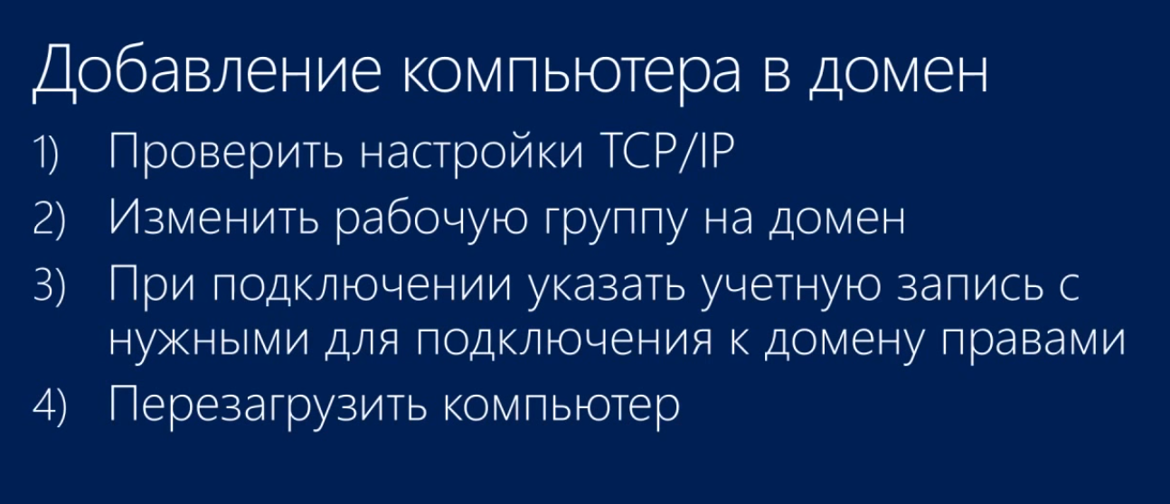

Для того, чтобы подключиться к серверу, Вам необходимо проверить настройку TCP/IP как сервера DNS, так и компьютера, который мы будем подключать, чтобы убедиться, что они совпадают.

**IP нашего DNS сервера (который установлен на нашей машине, где и служба Active Directory), можно посмотреть во вкладке DNS внутри утилиты «Диспетчер серверов».

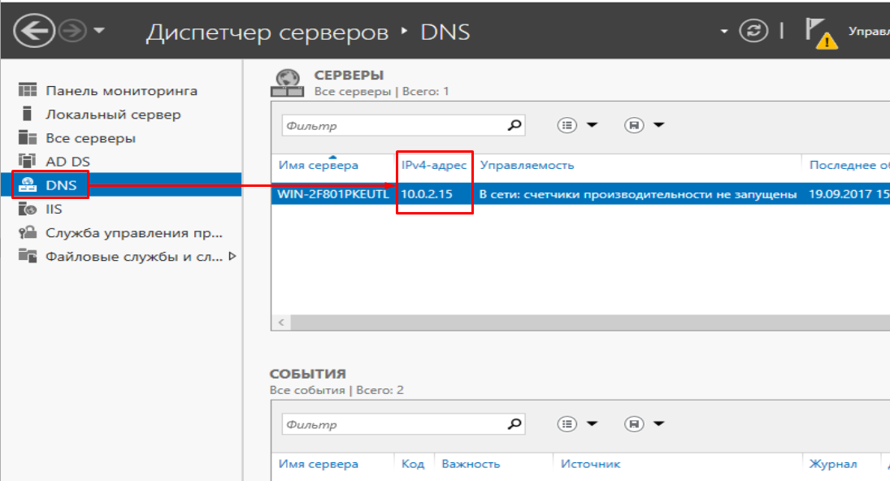

Для того, чтобы проверить IP DNS на компьютере пользователя Вам необходимо пройти в «Центр управления сетями и общим доступом» 🡪 «Изменение параметров адаптера» 🡪 Перейти в «Свойства» вашей сети 🡪 Найти компонент «Internet Protocol Version 4 (TCP/IPv4)» и пройти в его свойства.

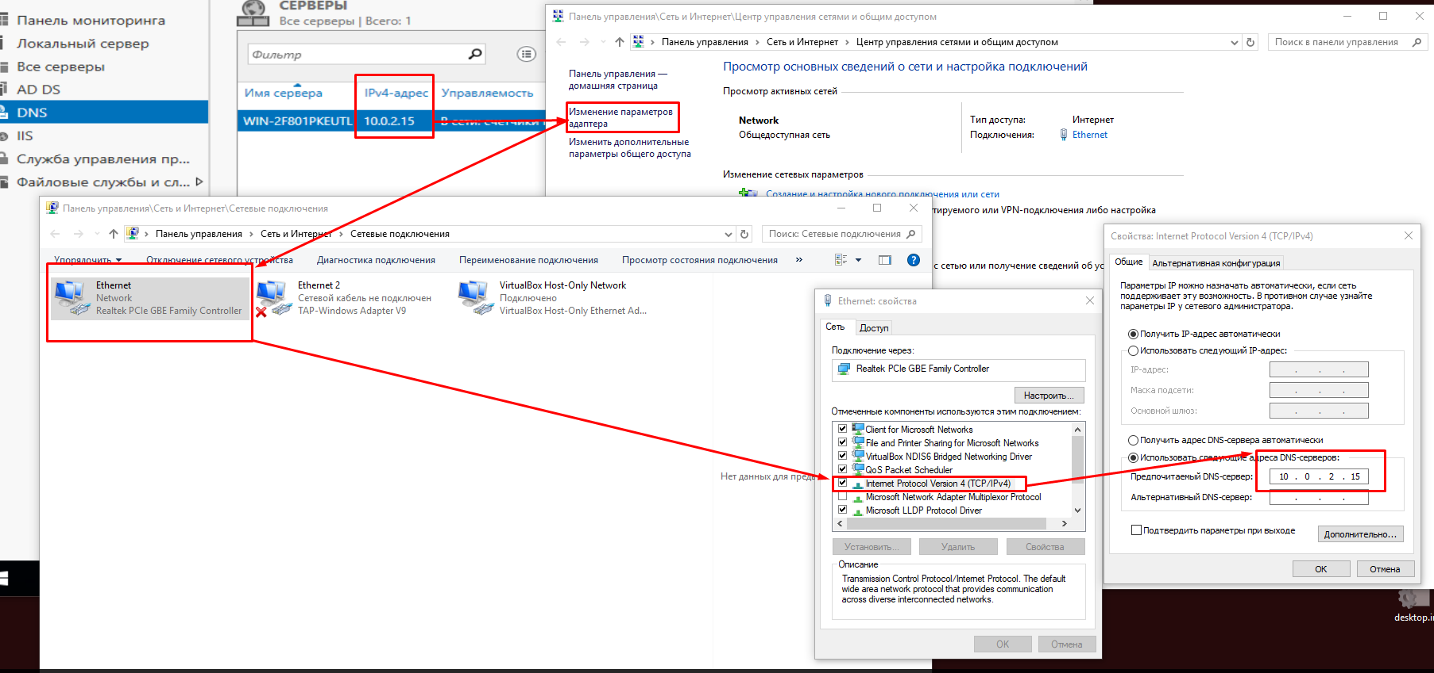

После этого, нам необходимо поменять рабочую группу на домен.

Сделать это можно соблюдая следующие шаги:

* Зажимаем клавиши Windows+Break (либо просто пройти в свойства системы)  
  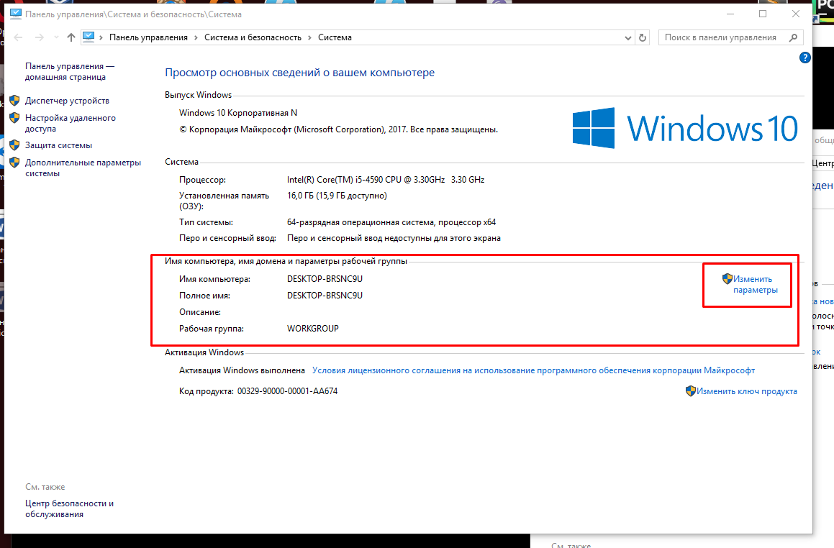
* Нажимаем «Изменить параметры» в разделе «Имя компьютера, имя домена и параметры рабочей группы»
* Во вкладке «Имя компьютера» нажимаем «Изменить»  
  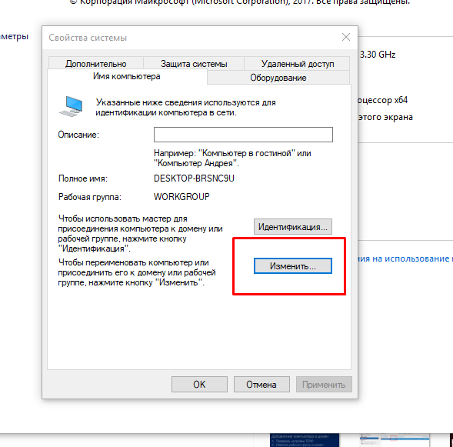
* Переключаемся на выбор «Является членом домена» и прописываем имя домена (в нашем случае testdomain.com)
* Указываем имя пользователя, под которым мы хотим зайти в систему и пароль
* Перезагружаем компьютер

Теперь при следующем входе в систему мы сможем выбрать данного пользователя.

Для того, чтобы зайти обратно под локальным пользователем, необходимо на стадии выбора пользователя в строке «Имя пользователя» просто ввести [имя компьютера]/[имя локального пользователя] и указать пароль.